День Государственного флага и антисоветская идеология
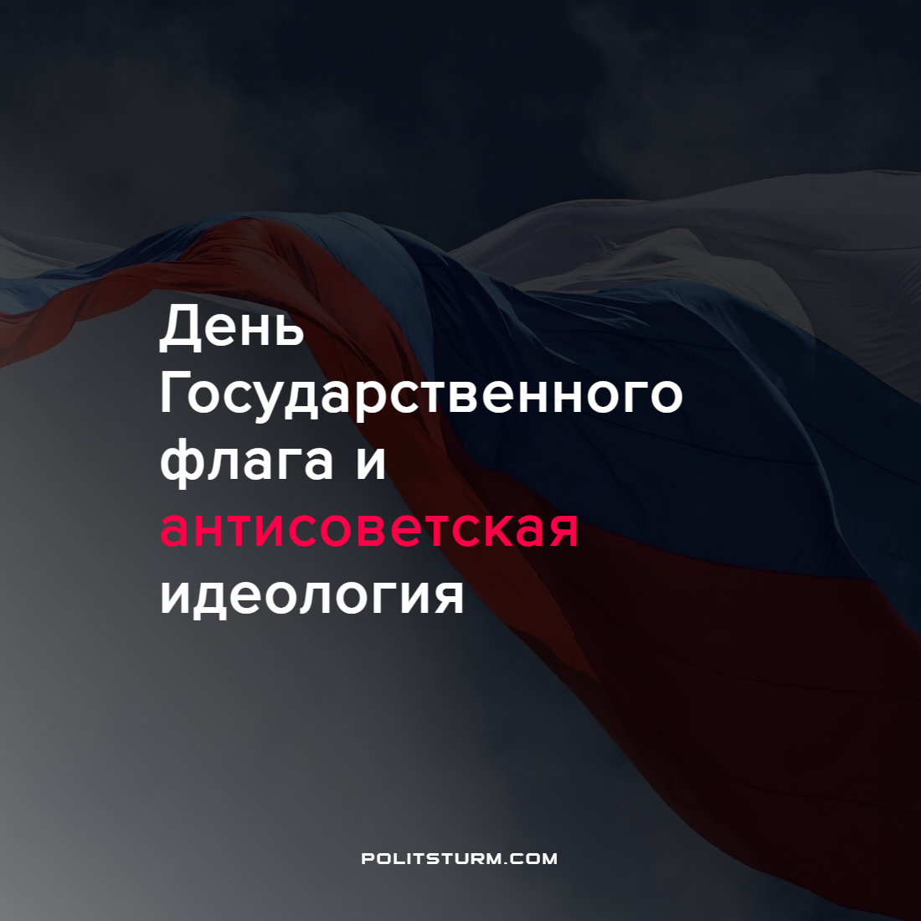

Оригинальная статья
2022-09-02
4 мин. на чтение

Недавно (22 августа) в России торжественно отмечался в двадцать девятый раз День Государственного флага. Отмечался с особенным, выходящим за пределы страны патриотичным размахом.
Как сообщается в прессе, волонтеры и члены российских общественных движений разворачивали в разных местах флаги России, раздавали памятные сувениры и организовывали патриотические флешмобы. Перед Музеем Победы в Москве развернули триколор площадью 1000 кв. метров. Волонтеры раздавали посетителям музея ленточки в цветах российского флага и рассказывали об его истории.
Недалеко от музея, на Поклонной горе, прошёл концерт, приуроченный к Дню государственного флага. Партия «Единая Россия» провела акции развёртывания флага на Поклонной горе, а также, как сообщается, во Владивостоке, Иркутске, Горно-Алтайске, Орле и в поселке Дубки в Дагестане.
Государственный орган по делам молодёжи «Росмолодёжь» провёл акцию «Триколор», в рамках которой прошло вывешивание флагов Российской Федерации из окон квартир, домов, офисов, школ и раздача бело-сине-красных ленточек. Аналогичные акции были проведены общественными организациями («Молодая Гвардия Единой России», «Волонтёрская рота») в г. Купянске Харьковской области и в Мариуполе.
Ещё одно молодёжное общественное движение «молодёжка ОНФ» провела мастер-классы по изготовлению воздушных змеев, раскрашенных в бело-сине-красные тона с последующим их запуском в небо. Также члены организации нарсовали граффити на стенах зданий, провели викторины для детей и нанесли участникам тематический аквагрим. Активисты “Единой России” и “Молодой гвардии Единой России” также провели викторины в разных городах страны (Саранск, Тула, Новгород).
В общем, мероприятия прошли с размахом и активным освещением в новостных сводках.
Президент Российской Федерации в посвящённой празднованию речи сказал, что флаг «прочно вошёл в нашу жизнь как неотъемлемая часть российской государственности, как символ единства нашего народа, его преданности Отечеству, готовности отстаивать национальные интересы».

Президент отметил, что флаг «символизирует верность нашим традиционным ценностям, от которых мы никогда не отступим, – правде и справедливости, солидарности и милосердию, уважению к многовековой, непрерывной истории России, к достижениям и победам наших предков, которые завещали нам беречь и защищать Родину, никогда не допускать внешнего диктата и гегемонии. Поэтому стремление жить по собственной воле, самим делать выбор своего пути и идти по нему стало частью генетического кода нашего народа».
И добавил, что «Государственный флаг, как и немеркнущее красное Знамя Победы, служит воспитанию у подрастающего поколения ценностей патриотизма, гражданственности, ответственности за будущее Родины».
В связи с таким небывалым размахом патриотизма хотелось бы несколько слов сказать о флагах, как символах.
До 1991 г. символом Союза Советских Социалистических Республик и Российской республики в частности, было красное полотнище с изображёнными на нём серпом, молотом и пятиконечной звездой. Собственно, и Знамя Победы, о котором упоминает в своей речи президент, имело аналогичное оформление. Что же лежало в основе советской символики флага?
Лежали в ней понятные людям смыслы, которые отражали идеи социалистического экономического и общественного устройства и борьбу за эти идеи:
- красный цвет – символ борьбы народа за построение коммунизма, борьбы с любыми формами эксплуатации трудящихся и капитализмом, как одной из этих форм;
- серп и молот – символ союза трудящихся городского и сельского населения, рабочих и крестьян. То есть, символ солидарности трудящихся, производящих основные общественные блага;
- пятиконечная звезда – символ стремления к торжеству коммунизма на пяти обитаемых континентах земного шара.
Именно под этими символами происходило строительство Советского государства, именно под ними была одержана и победа в Великой Отечественной Войне – войне не разных наций, а разных общественных формаций – фашизма (как одного из проявлений капитализма) и коммунизма.
Таким образом, чем же могли по праву гордиться все советские люди, глядя на символику своего флага? Это:
- победой над царизмом и капитализмом с установлением власти солидарных трудящихся, взамен прежней эксплуататорской власти;
- победой социализма, строящегося на базе научной материалистической марксистско-ленинской теории и практики;
- победой коммунизма над фашизмом.
Именно коммунистическая идеология, материально воплощавшаяся, в первую очередь в социалистической форме экономического устройства, позволила как осуществить вышеуказанные победы и огромный социально-промышленный скачок, так и говорить не только о сопутствующих этой форме, но и возможных именно благодаря ей – морально-нравственных ценностях – справедливости, миролюбии, солидарности и свободе людей во всём мире.
Что же стоит за символикой «триколора», ставшего государственным флагом страны с 1991 г.? Как сообщается в интернет-СМИ, в настоящее время цвета часто трактуются так: белый – мир и чистота, красный – энергия, сила и кровь, пролитые за отечество, синий – вера и постоянство. В речи президента, посвящённой празднованию, говорится также о верности традиционным ценностям – «правде и справедливости, солидарности и милосердию, уважению к многовековой, непрерывной истории России, к достижениям и победам наших предков».
После социалистической революции бело-сине-красный флаг использовался белым движением, а во время Второй Мировой войны – некоторыми русскими военными формированиями, воевавшими на стороне нацистской Германии, в частности, Русская освободительная армия (РОА) под командованием А. А. Власова и «Особая дивизия R» (дивизия «Руссланд») под командованием Б. А. Смысловского.
Вновь триколор заявил о себе в нашей стране во время перестройки, с 1987 г., начав открыто использоваться национально-патриотическими организациями (в частности — обществом «Память»). С октября 1988 года трёхцветные бело-сине-красные флаги стали появляться на митингах и демонстрациях российского демократического движения. Впервые этот флаг был поднят демократами 7 октября 1988 года в День Конституции СССР на митинге, который проходил на ленинградском стадионе «Локомотив», по инициативе членов НТС и «Демократического союза», и очень быстро он утвердился в массовом сознании как символ всех демократических сил.
Во время «Августовского путча» 1991 г. бело-сине-красный флаг широко использовался силами, противостоявшими ГКЧП, а постановлением Верховного Совета РСФСР от 22 августа 1991 года, триколор был признан официальным Национальным флагом Российской Федерации.
Таким образом, с политической точки зрения, триколор, являющийся в настоящее время государственным флагом России, изначально противопоставлялся использующими его силами (белое движение, пособники фашистов) силам коммунистического движения.
Итак, в 1991 г. флаг, символизирующий победу трудящихся над эксплуататорами их труда, торжество коммунистической идеологии над капиталистической, огромные достижения советской власти в промышленном и социальном плане, а также победу советского народа над фашизмом – этот флаг официально заменили другим – чьей идеологической основой изначально было противопоставление коммунизму и под символикой которого с Советским Союзом воевали разделявшие фашистскую идеологию предатели.
И этот новый/старый флаг вот уже 30 лет чествуется нашей капиталистической властью. Устраиваются «патриотические праздники» и государственный символ усиленно наделяется смыслами, которые вбиваются в головы со школьной скамьи: «мир и чистота», «кровь и сила», «вера и постоянство», «правда и справедливость», «солидарность и милосердие» и тому подобные совершенно абстрактные понятия.
Понятия, призванные отвлечь людей от главного смысла государственного символа, прошлого и настоящего – реванша капитализма над социализмом, национализма над интернационализмом, власти буржуазии над властью трудящихся.
Да, капитализм взял реванш. Но реванш временный, судорожный, картонный, фанерно-драпирующий (под слова об “уважении к многовековой, непрерывной истории России”) в своих злобных корчах не только мавзолей В.И. Ленина на Красной Площади, но и всю мерзкую и неуклонно деградирующую сущность капитализма пустыми абстракциями, внушаемыми обществу пробуржуазными СМИ и «патриотическими» движениями.

Не стоит забывать слова В.И. Ленина, что: «Революция может состоять и, вероятно, будет состоять из долголетних битв, из нескольких периодов натиска, с промежутками контрреволюционных судорог буржуазного строя».
А наше дело – не давать одурманивать себя и окружающих туманом лжи, помнить о настоящих, правильных символах и смыслах, объединяться и прекращать эти судороги.
По материалам: РИА Новости – «В День флага России волонтеры организуют патриотические флешмобы» от 22 августа 2022 г.
Сайт президента России – «Обращение президента РФ по случаю Дня Государственного флага России» от 22 августа 2022 г.
АльтаПресс – «День Государственного флага России: история триколора и значение цветов» от 22 августа 2022 г.
Материал из Википедии, статья «Флаг России».

Оригинальная статья

